  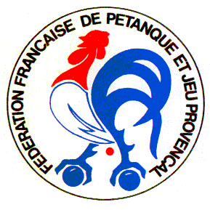² | COMITE FFPJP DE L’ESSONNE  PARCOURS DU JEUNE PETANQUEUR  VERT LE GRAND  10 AVRIL 2016  INSCRIPTIONS
Cette fiche est à retourner, dûment complétée, au Comité FFPJP de l’Essonne
avant le 05 Avril 2016, accompagnée du règlement des frais d’inscriptions et de repas (chèque à l’ordre du Comité FFPJP de l’Essonne).

INFO IMPORTANTE : POUR LE PARCOURS JEUNES, MEME LES ENFANTS NON LICENCIES PEUVENT Y PARTICIPER.

Frais : 5 € par jeune inscrit, 12 € par accompagnateur (repas).

CLUB : ………………………………

ACCOMPAGNATEURS :

Frais d’accompagnateurs : X 12 € = €

BENJAMINS:

NOM – Prénom | N° LICENCE

TOTAL BENJAMINS :

MINIMES :

NOM – Prénom | N° LICENCE

TOTAL MINIMES :
CADETS :

NOM – Prénom | N° LICENCE

TOTAL CADETS :
JUNIORS :

NOM – Prénom | N° LICENCE

TOTAL JUNIORS :

Frais d’inscriptions des jeunes : X 5 € = €

TOTAL :
€


